Siagh 509 Fanny

Expérience Physique-Chimie

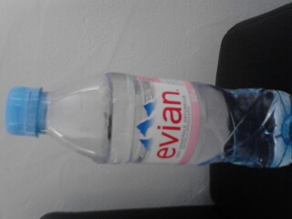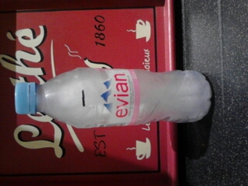
Début de l’expérience, l’eau s’arrête au trait J’ai sorti la bouteille du congélateur,
noir. elle est restée de 11h00 à 21h00 dans le congélateur.

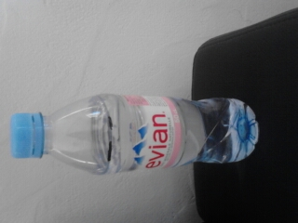
J’ai laissé la bouteille se décongeler, puis j’ai remarqué que l’eau était à la même hauteur qu’au début.
Je ne pouvais pas peser la bouteille car ma balance ne marchait plus.
Conclusion : Je conclus que l’eau même si on la congèle aura toujours la même quantité. Donc je pense que pour qu’elle aura toujours le même poids.

